8.04.2020 Тема: В гостях у М.И. Глинки.

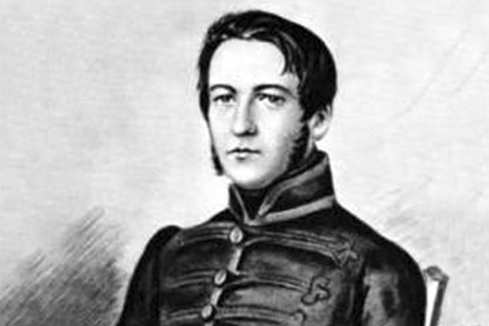
Михаил Иванович Глинка

Сегодня мы познакомимся с жизнью и творчеством великого русского композитора М.И. Глинки.

Вот что он сам рассказывал о себе:
«Я родился в 1804 года, мая 20, утром, на заре, в селе Новоспасском».
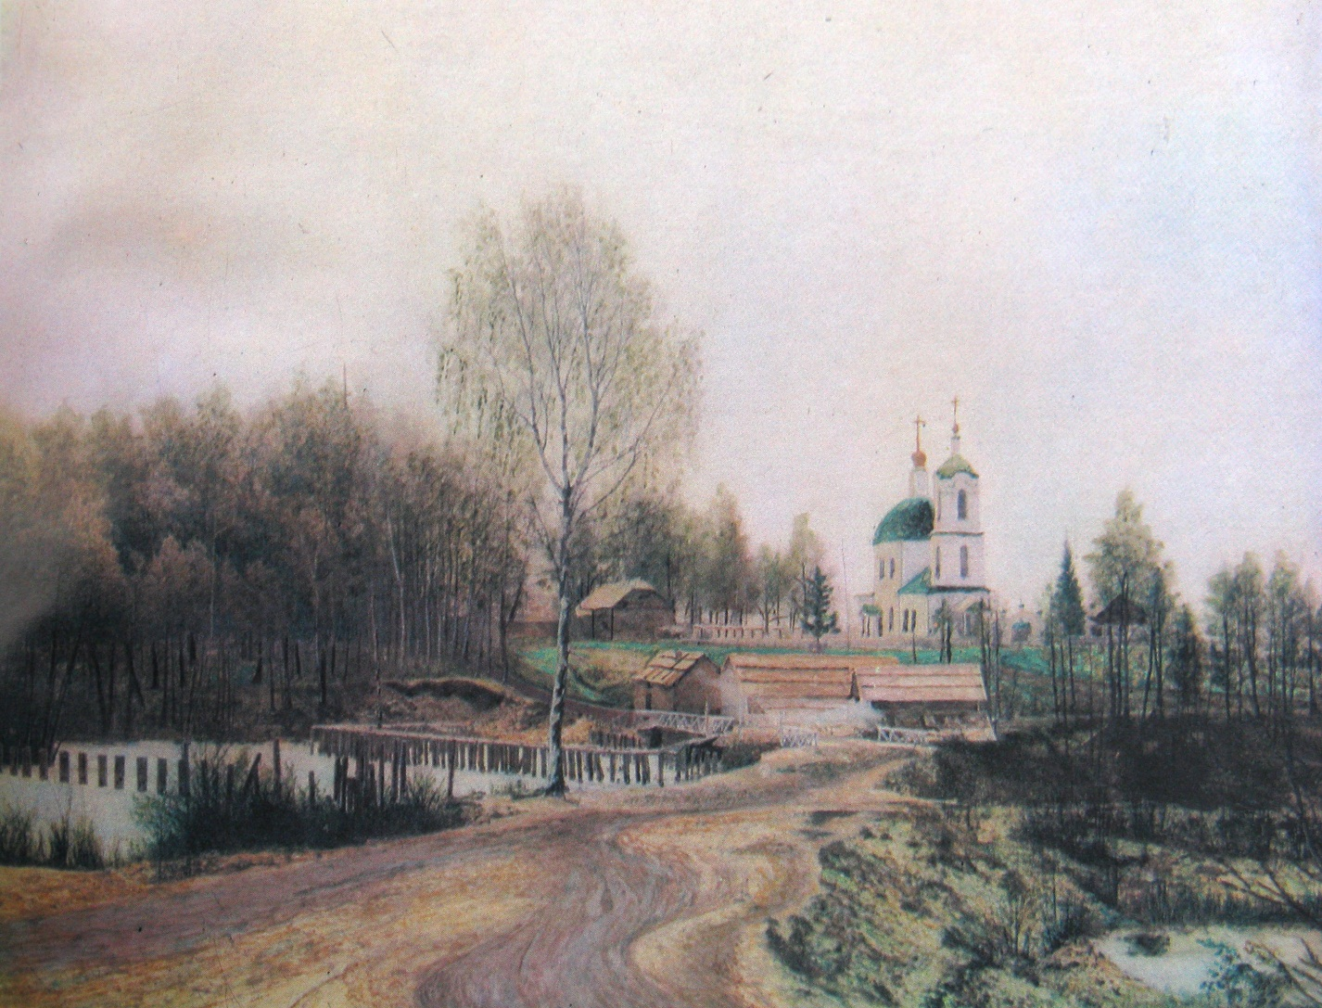
Церковь в Новоспасском

«…Матушка моя принуждена была предоставить первоначальное мое воспитание бабке моей Фёкле Александровне».

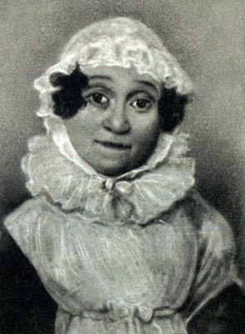
Фёкла Александровна Глинка, бабушка М.И. Глинки
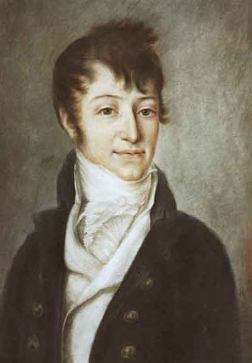
Иван Николаевич Глинка, отец М.И. Глинки

«Я был ребенком кротким и добронравным, и только когда тревожили меня во время занятий, становился недотрогою (мимозою)… Одним из любимых моих занятий было ползать по полу, рисуя мелом деревья и церкви…
Музыкальная способность выражалась в это время страстию к колокольному звону… Умел на двух медных тазах ловко подражать звонарям… Читать выучился очень рано».

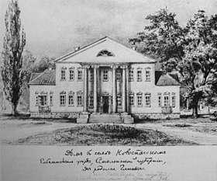
Дом М.И. Глинки в селе Новоспасском

Глинка вспоминал, что музыкальное чувство пробудилось в нем лет в 10 – 11 и немного внезапно. Этот момент он вспоминает, как «непостижимое, новое и восхитительное впечатление». В этот день в доме прозвучала музыка для четырех струнных инструментов с кларнетом. Весь следующий день Миша был погружен «в неизъяснимое, томительно – сладкое состояние. На замечания учителя ответил: «Что ж делать? Музыка – душа моя». Дома учился на скрипке и фортепиано.
Послушайте «Песню Вани» из оперы «Жизнь за царя»
На следующих уроках мы продолжим говорить о М. И. Глинке, а сейчас закрепим то, что сегодня узнали о композиторе (кратко записываем в тетрадь):
- Где родился М.И. Глинка?
- Кто занимался его воспитанием?
- Каким ребенком был композитор?
- В каком возрасте проявились музыкальные способности М.И. Глинки?

Выполненные задания присылаем учителю в личном сообщении в WhatsApp.

